Ngày …… tháng …… năm …… | Họ và tên giáo viên: ……………………………  Tổ chuyên môn: TOÁN
KẾ HOẠCH BÀI DẠY MÔN TOÁN LỚP 12
(Lớp có học sinh khuyết tật hoà nhập – khuyết tật vận động, mức độ nặng)

Thời gian thực hiện: (Số tiết 4: T10, 11, 12, 13)
I. MỤC TIÊU
1. Về kiến thức
- Nhận biết được hình ảnh hình học của đường tiệm cận ngang, đường tiệm cận đứng, đường tiệm cận xiên của đồ thị hàm số.
- Phát biểu được định nghĩa và tìm được đường tiệm cận ngang, tiệm cận đứng, tiệm cận xiên của đồ thị hàm số trong những trường hợp đơn giản (chủ yếu là hàm phân thức) bằng giới hạn.
- Giải thích được ý nghĩa thực tiễn của đường tiệm cận trong một số mô hình (phân rã phóng xạ, chi phí loại bỏ tảo độc, chi phí trung bình, dân số).
2. Về năng lực
a) Năng lực chung
- Tự chủ và tự học: tự chọn mức bài tập phù hợp trên Phiếu học tập số 2; tự kiểm tra kết quả tìm tiệm cận bằng lệnh Asymptote của GeoGebra.
- Giao tiếp và hợp tác: thảo luận nhóm khi tính khoảng cách $MH$ và rút ra khái niệm tiệm cận (HĐ1, HĐ2, HĐ3 SGK), khi phân tích lời giải do AI tạo ra (HĐ3 – Trạm kiểm chứng AI).
- Giải quyết vấn đề và sáng tạo: xây dựng mô hình chi phí trung bình của một cơ sở sản xuất, chế biến ở địa phương và giải thích ý nghĩa của tiệm cận ngang (HĐ4).
b) Năng lực đặc thù môn Toán
- Tư duy và lập luận toán học: giải thích được vì sao đường thẳng $x=x_{0}$ chỉ là tiệm cận đứng khi giới hạn một phía tại $x_{0}$ là vô cực (không chỉ vì mẫu bằng 0); lập luận tìm $a$, $b$ của tiệm cận xiên.
- Mô hình hóa toán học: diễn giải tiệm cận ngang, tiệm cận đứng trong các mô hình thực tiễn (khối lượng chất phóng xạ, chi phí loại bỏ tảo độc, chi phí trung bình, chu vi mảnh vườn).
- Giải quyết vấn đề toán học: tính giới hạn tại vô cực, giới hạn một phía để tìm các đường tiệm cận; chia đa thức để tìm tiệm cận xiên.
- Sử dụng công cụ, phương tiện học toán: dùng GeoGebra (vẽ đồ thị, lệnh Asymptote) để quan sát và kiểm chứng các đường tiệm cận.
c) Năng lực số (Thông tư 02/2025/TT-BGDĐT, mức NC1 – THPT) và năng lực AI (Khung giáo dục AI – Quyết định 2422/QĐ-BGDĐT: NLa, NLb, NLc, NLd)
- 3.1.NC1a – Phát triển nội dung số (đồ thị, hình vẽ động): đối chiếu kết quả tính giới hạn với đồ thị và kết quả lệnh Asymptote trên GeoGebra; nhận ra đồ thị trên màn hình có thể "trông như" có tiệm cận ở vị trí không đúng (HĐ2.2, HĐ2.3, HĐ3).
- NLa, NLc – Năng lực AI: nhận biết giới hạn của AI; kiểm chứng, đối chiếu kết quả AI: phát hiện lỗi trong lời giải do chatbot AI tạo ra (kết luận tiệm cận đứng chỉ vì mẫu bằng 0; tính sai hệ số $b$ của tiệm cận xiên) và sửa lại bằng tính giới hạn (HĐ3 – Trạm kiểm chứng AI).
- NLb, NLc – Năng lực AI: đạo đức AI, trung thực học thuật; sử dụng công cụ AI phù hợp: viết câu lệnh để chatbot AI chỉ gợi ý một bước, không giải hộ; ghi Nhật ký sử dụng AI (HĐ3, HĐ4).
- 3.1.NC1b – Phát triển nội dung số (sản phẩm số) và 2.5.NC1a – Quy tắc ứng xử trên mạng: tạo đồ thị GeoGebra/Desmos kèm thuyết minh cho mô hình chi phí trung bình; chia sẻ trên lớp học trực tuyến (HĐ4).
- 5.2.NC1b; 2.5.NC1a – Củng cố, luyện tập bài học trên môi trường số; an toàn, trung thực khi làm bài trực tuyến: Sử dụng hệ thống luyện tập trực tuyến do giáo viên/tổ chuyên môn tổ chức để củng cố nội dung bài học, nhận phản hồi và tự đánh giá kết quả; thực hiện đúng quy tắc an toàn, bảo mật và trung thực trong môi trường số. (Củng cố – bài luyện tập trên hệ thống Taode_thi_online.)
3. Về phẩm chất
- Chăm chỉ: kiên trì tính các giới hạn một phía, giới hạn tại vô cực; tự kiểm tra lại bằng đồ thị.
- Trung thực, trách nhiệm: ghi rõ phần có hỗ trợ của AI trong Nhật ký sử dụng AI; sử dụng số liệu thực tế trung thực; hoàn thành phần việc được giao trong nhóm.
4. Mục tiêu đối với học sinh khuyết tật hoà nhập
Lớp có 01 học sinh khuyết tật hoà nhập: khuyết tật vận động (cong vẹo cột sống, đi lại khó khăn), mức độ nặng (có giấy xác nhận khuyết tật). Trí tuệ phát triển bình thường, nghe hiểu và tư duy logic tốt; hai tay hoạt động bình thường (tự ghi chép, vẽ hình cơ bản, dùng thành thạo máy tính cầm tay, điện thoại). Khó khăn: không ngồi một tư thế hoặc cúi viết lâu, đi lại chậm, không đứng lên bảng, không mang vác, cúi vươn người được; nhanh mệt vào cuối buổi học (theo Kế hoạch dạy học học sinh khuyết tật hoà nhập môn Toán 12, năm học 2026 – 2027).
a) Kiến thức, kĩ năng (mức Nhận biết – Thông hiểu):
- Nhận biết được đường tiệm cận đứng, tiệm cận ngang, tiệm cận xiên của đồ thị hàm số qua định nghĩa, bảng biến thiên, đồ thị.
- Tìm được phương trình các đường tiệm cận của hàm phân thức đơn giản; dùng máy tính cầm tay (CALC với giá trị x rất lớn hoặc rất gần x₀, TABLE) để dự đoán và kiểm tra giới hạn.
b) Điều chỉnh, hoà nhập:
- Giảm tải: giảm khối lượng cúi viết, kẻ vẽ (dùng phiếu in sẵn, chỉ điền kết quả); miễn hoàn toàn việc lên bảng và các hoạt động phải đi lại.
- Kĩ năng và hoà nhập: chủ động trao đổi, thảo luận nhóm ngay tại chỗ ngồi; biết tự điều chỉnh tư thế, nghỉ giải lao tại chỗ hợp lí để giữ sức khoẻ.
II. THIẾT BỊ DẠY HỌC VÀ HỌC LIỆU
1. Thiết bị, học liệu truyền thống
- Giáo viên: SGK Toán 12 tập một (KNTT), kế hoạch bài dạy, máy tính, màn trình chiếu; Phiếu học tập số 1, 2, 3; tiêu chí đánh giá (Phụ lục); mã QR bài trắc nghiệm củng cố online.
- Học sinh: SGK, vở ghi, máy tính cầm tay; ôn lại giới hạn hàm số tại vô cực, giới hạn một phía (Toán 11); đọc trước tình huống mở đầu (SGK tr.20).
2. Công cụ số và AI hỗ trợ dạy học
Công cụ | Dùng ở hoạt động | Dùng để làm gì | Vai trò của GV
GeoGebra (máy GV và điện thoại HS) | HĐ1, HĐ2.1 – HĐ2.3, HĐ3 | Vẽ đồ thị, kéo điểm $M$ trên đồ thị để quan sát khoảng cách $MH$; lệnh Asymptote(f) liệt kê các đường tiệm cận để kiểm chứng | Yêu cầu HS tính giới hạn trước, dùng phần mềm để kiểm chứng; lưu ý đồ thị trên màn hình chỉ là hình ảnh gần đúng
Chatbot AI (Gemini/ChatGPT/Copilot…) – GV sử dụng khi chuẩn bị | Chuẩn bị HĐ3 | Hỗ trợ sinh bài tập phân hóa (Phiếu số 2) và "lời giải AI" có lỗi (Phiếu số 3) | Thẩm định, chỉnh sửa, giải lại trước khi dùng
Chatbot AI – HS sử dụng theo nhóm, 01 thiết bị/nhóm | HĐ3 (Nhiệm vụ 3), HĐ4 | Nhận gợi ý từng bước theo câu lệnh mẫu; tra cứu chi phí sản xuất, chế biến thực tế cho bài vận dụng | Cung cấp câu lệnh mẫu, giám sát, yêu cầu ghi Nhật ký sử dụng AI; yêu cầu đối chiếu số liệu với thực tế
Google Classroom/Padlet của lớp | HĐ4 | Nộp, chia sẻ, nhận xét sản phẩm | Công bố tiêu chí, hạn nộp; nhận xét
- Bài trắc nghiệm củng cố online (trên trang Taode_thi_online của GV; HS không cần tài khoản): https://trangtu66.github.io/Taode_thi_online/cc_bai3_t12.html – GV chiếu mã QR, theo dõi kết quả, xếp hạng trên trang quản lý (Khối 12).
Câu lệnh mẫu cho HS khi dùng chatbot AI: "Em đang học tìm đường tiệm cận của đồ thị hàm số (Toán 12). Hãy chỉ gợi ý MỘT bước tiếp theo cho bài sau, không giải hộ và không đưa đáp số. Đề bài: … Phần em đã làm: …"
3. Thiết bị, học liệu hỗ trợ học sinh khuyết tật
- Phiếu học tập in sẵn đề HĐ, ví dụ, luyện tập và bảng tóm tắt cách tìm 3 loại tiệm cận (đặt trên giá đỡ sách); hình đồ thị in sẵn cho các bài nhận dạng tiệm cận.
- Chỗ ngồi bàn đầu, sát lối đi, gần cửa ra vào; đệm tựa lưng chỉnh hình, giá đỡ sách trên mặt bàn (tài liệu ngang tầm mắt); 01 bộ SGK để sẵn tại ngăn bàn.
- Bạn cùng bàn ("Đôi bạn cùng tiến") hỗ trợ lấy, cất dụng cụ học tập; GV xuống bàn kiểm tra, có thể chiếu bài làm của HSKT lên màn hình bằng điện thoại.
III. TIẾN TRÌNH DẠY HỌC
Phân bố thời gian
Tiết (PPCT) | Hoạt động, nội dung | Thời gian (phút)
Tiết 1 (T10) | HĐ1. Mở đầu – Khối lượng chất phóng xạ khi thời gian rất lớn | 5
Tiết 1 (T10) | HĐ2.1. Đường tiệm cận ngang (HĐ1 SGK, Ví dụ 1, Ví dụ 2, Luyện tập 1, Vận dụng 1) | 40
Tiết 2 (T11) | HĐ2.2. Đường tiệm cận đứng (HĐ2 SGK, Ví dụ 3, Ví dụ 4, Luyện tập 2, Vận dụng 2) | 40
Tiết 2 (T11) | HĐ2.2 (tiếp). Luyện tập nhanh – Bài tập 1.17 | 5
Tiết 3 (T12) | HĐ2.3. Đường tiệm cận xiên (HĐ3 SGK, Ví dụ 5, Chú ý, Ví dụ 6, Nhận xét, Luyện tập 3) | 45
Tiết 4 (T13) | HĐ3. Luyện tập (Bài tập 1.16, 1.18; Phiếu phân hóa; Trạm kiểm chứng AI) | 32
Tiết 4 (T13) | HĐ4. Vận dụng – giao nhiệm vụ (thực hiện ngoài giờ) | 3
Tiết 4 (T13) | Củng cố bài học (sơ đồ tư duy, trắc nghiệm online) | 10
Tổng | 4 tiết | 180
TIẾT 1
1. Hoạt động 1: Mở đầu – Nêu vấn đề "khối lượng chất phóng xạ thay đổi ra sao khi thời gian rất lớn?" (5 phút)
a) Mục tiêu: Tạo tình huống thực tiễn; HS nhận ra đồ thị hàm số có thể "tiến sát" một đường thẳng khi biến số rất lớn – dẫn tới khái niệm đường tiệm cận. Chưa yêu cầu HS giải bài toán.
b) Nội dung: Tình huống mở đầu (SGK tr.20):
Giả sử khối lượng còn lại của một chất phóng xạ (gam) sau $t$ ngày phân rã được cho bởi hàm số
$y=m(t)=15e^{-0,012t}$.
Khối lượng $m(t)$ thay đổi ra sao khi $t→+∞$? Điều này thể hiện trên Hình 1.18 như thế nào?

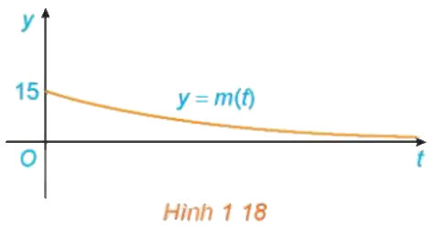
c) Sản phẩm: Dự đoán ban đầu của HS, ví dụ: "khối lượng giảm dần", "khối lượng dần về 0 nhưng không bằng 0", "đồ thị càng sát trục $Ot$"…
d) Tổ chức thực hiện:
- Giao nhiệm vụ: GV chiếu tình huống và Hình 1.18; HS suy nghĩ cá nhân 1 phút, trao đổi với bạn cùng bàn.
- Thực hiện nhiệm vụ: HS quan sát đồ thị, dự đoán sự thay đổi của $m(t)$. GV quan sát, không nhận xét đúng, sai.
- Báo cáo, thảo luận: 2–3 HS nêu dự đoán; GV ghi lên góc bảng.
- Kết luận, nhận định: GV chưa kết luận; nêu vấn đề: đường thẳng mà đồ thị "tiến sát" khi $t→+∞$ gọi là gì, xác định bằng cách nào? → giải quyết ở Vận dụng 1 (HĐ2.1).
Hỗ trợ HSKT: HS nêu dự đoán tại chỗ; GV đưa tình huống in sẵn, không yêu cầu chép đề.
2. Hoạt động 2: Hình thành kiến thức mới (130 phút)
2.1. Đường tiệm cận ngang (40 phút)
a) Mục tiêu: HS nhận biết đường tiệm cận ngang qua HĐ1 SGK; phát biểu được định nghĩa; tìm được tiệm cận ngang bằng giới hạn tại vô cực (Ví dụ 1, Ví dụ 2, Luyện tập 1); giải quyết tình huống mở đầu (Vận dụng 1).
b) Nội dung: Phiếu học tập số 1 (Phụ lục).
HĐ1 (SGK tr.20). Nhận biết đường tiệm cận ngang
Cho hàm số $y=f(x)=\frac{2x+1}{x}$ có đồ thị $(C)$. Với $x>0$, xét điểm $M(x;f(x))$ thuộc $(C)$. Gọi $H$ là hình chiếu vuông góc của $M$ trên đường thẳng $y=2$ (H.1.19).
a) Tính khoảng cách $MH$.
b) Có nhận xét gì về khoảng cách $MH$ khi $x→+∞$?
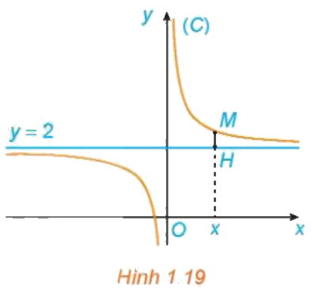
Yêu cầu bổ sung của GV: Trên GeoGebra, vẽ đồ thị $f(x)=\frac{2x+1}{x}$, lấy điểm $M$ trên đồ thị và hình chiếu $H$ trên đường thẳng $y=2$; kéo $M$ ra xa về bên phải, quan sát độ dài $MH$.
Ví dụ 1 (SGK tr.21). Tìm tiệm cận ngang của đồ thị hàm số $y=f(x)=\frac{3x-2}{x+1}$.
Ví dụ 2 (SGK tr.21). Tìm các tiệm cận ngang của đồ thị hàm số $y=f(x)=\frac{\sqrt{x^{2}+1}}{x}$.
Luyện tập 1 (SGK tr.21). Tìm tiệm cận ngang của đồ thị hàm số $y=f(x)=\frac{2x-1}{x-1}$.
Vận dụng 1 (SGK tr.21). Giải bài toán trong tình huống mở đầu.
c) Sản phẩm:
- HĐ1: a) $MH=|f(x)-2|=\frac{1}{x}$ (với $x>0$). b) $MH→0$ khi $x→+∞$: điểm $M$ trên đồ thị càng gần đường thẳng $y=2$.
Đường thẳng $y=y_{0}$ gọi là đường tiệm cận ngang (gọi tắt là tiệm cận ngang) của đồ thị hàm số $y=f(x)$ nếu
$\lim_{x→+∞}f(x)=y_{0}$ hoặc $\lim_{x→-∞}f(x)=y_{0}$.

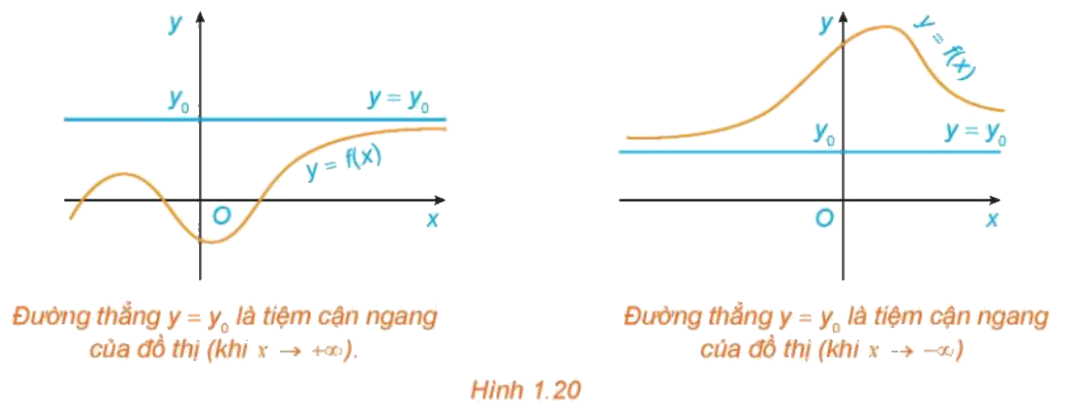
- Lời giải Ví dụ 1 (SGK): Ta có: $\lim_{x→+∞}f(x)=\lim_{x→+∞}\frac{3x-2}{x+1}=\lim_{x→+∞}\frac{3-\frac{2}{x}}{1+\frac{1}{x}}=3$. Tương tự, $\lim_{x→-∞}f(x)=3$. Vậy đồ thị hàm số $f(x)$ có tiệm cận ngang là đường thẳng $y=3$.
- Lời giải Ví dụ 2 (SGK): Ta có:
$\lim_{x→+∞}f(x)=\lim_{x→+∞}\frac{\sqrt{x^{2}+1}}{x}=\lim_{x→+∞}\sqrt{\frac{x^{2}+1}{x^{2}}}=\lim_{x→+∞}\sqrt{1+\frac{1}{x^{2}}}=1$;
$\lim_{x→-∞}f(x)=\lim_{x→-∞}\frac{\sqrt{x^{2}+1}}{x}=\lim_{x→-∞}\left(-\sqrt{\frac{x^{2}+1}{x^{2}}}\right)=\lim_{x→-∞}\left(-\sqrt{1+\frac{1}{x^{2}}}\right)=-1$.
Vậy đồ thị hàm số $f(x)$ có hai tiệm cận ngang là hai đường thẳng $y=1$ và $y=-1$.
Nhận xét (SGK tr.21). Đồ thị hàm số $f(x)$ như Hình 1.21.
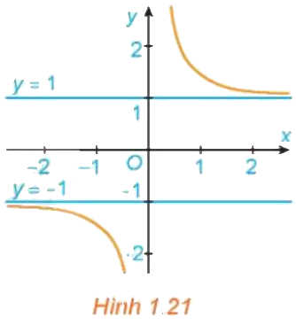
- Luyện tập 1: $\lim_{x→±∞}\frac{2x-1}{x-1}=\lim_{x→±∞}\frac{2-\frac{1}{x}}{1-\frac{1}{x}}=2$. Tiệm cận ngang là $y=2$.
- Vận dụng 1: $\lim_{t→+∞}m(t)=\lim_{t→+∞}15e^{-0,012t}=0$: khối lượng chất phóng xạ giảm dần và dần tới 0 (nhưng luôn dương); đồ thị có tiệm cận ngang là đường thẳng $y=0$ (trục $Ot$), đồ thị càng về bên phải càng sát trục $Ot$.
d) Tổ chức thực hiện:
Nhiệm vụ 1 – HĐ1 (15 phút):
- Giao nhiệm vụ: GV phát Phiếu số 1, chiếu HĐ1 và Hình 1.19; HS làm theo cặp (5 phút).
- Thực hiện nhiệm vụ: HS tính $MH=|f(x)-2|$; GV gợi ý: $M$ và $H$ có cùng hoành độ. HS kiểm chứng bằng GeoGebra (yêu cầu bổ sung).
- Báo cáo, thảo luận: 1 cặp trình bày; lớp nhận xét.
- Kết luận, nhận định: GV chốt định nghĩa tiệm cận ngang (khung SGK), minh họa bằng Hình 1.20 (hai trường hợp $x→+∞$, $x→-∞$).
Nhiệm vụ 2 – Ví dụ, Luyện tập, Vận dụng (25 phút):
- Giao nhiệm vụ: GV hướng dẫn Ví dụ 1; HS làm Ví dụ 2 theo cặp (chú ý dấu khi $x→-∞$), Luyện tập 1 cá nhân, Vận dụng 1 cả lớp.
- Thực hiện nhiệm vụ: HS tính giới hạn; GV hỗ trợ HS đưa $x$ vào căn khi $x<0$.
- Báo cáo, thảo luận: 2 HS trình bày Ví dụ 2, Luyện tập 1; GV chiếu Hình 1.21; HS trả lời Vận dụng 1, đối chiếu với dự đoán ở HĐ1 Mở đầu.
- Kết luận, nhận định: GV chốt: đồ thị có thể có hai tiệm cận ngang khác nhau khi $x→+∞$ và $x→-∞$; với hàm phân thức bậc tử bằng bậc mẫu, tiệm cận ngang là tỉ số hệ số của hai số hạng bậc cao nhất.
TIẾT 2
2.2. Đường tiệm cận đứng (45 phút)
a) Mục tiêu: HS nhận biết đường tiệm cận đứng qua HĐ2 SGK; phát biểu được định nghĩa; tìm được tiệm cận đứng bằng giới hạn một phía (Ví dụ 3, Ví dụ 4, Luyện tập 2); giải thích ý nghĩa thực tiễn (Vận dụng 2); kiểm chứng bằng GeoGebra (3.1.NC1a).
b) Nội dung:
HĐ2 (SGK tr.21). Nhận biết đường tiệm cận đứng
Cho hàm số $y=f(x)=\frac{x}{x-1}$ có đồ thị $(C)$. Với $x>1$, xét điểm $M(x;f(x))$ thuộc $(C)$. Gọi $H$ là hình chiếu vuông góc của $M$ trên đường thẳng $x=1$ (H.1.22).
a) Tính khoảng cách $MH$.
b) Khi $M$ thay đổi trên $(C)$ sao cho khoảng cách $MH$ dần đến 0, có nhận xét gì về tung độ của điểm $M$?
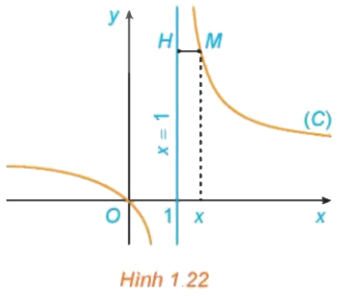
Ví dụ 3 (SGK tr.22). Tìm tiệm cận đứng của đồ thị hàm số $y=f(x)=\frac{3-x}{x+2}$.
Ví dụ 4 (SGK tr.22). Tìm tiệm cận đứng của đồ thị hàm số $y=f(x)=\frac{x^{2}+2}{x}$.
Luyện tập 2 (SGK tr.22). Tìm các tiệm cận ngang và tiệm cận đứng của đồ thị hàm số $y=f(x)=\frac{2x+1}{x-4}$.
Vận dụng 2 (SGK tr.22). Để loại bỏ $p\%$ một loài tảo độc khỏi một hồ nước, người ta ước tính chi phí bỏ ra là
$C(p)=\frac{45p}{100-p}$ (triệu đồng), với $0≤p<100$.
Tìm tiệm cận đứng của đồ thị hàm số $C(p)$ và nêu ý nghĩa thực tiễn của đường tiệm cận này.
Yêu cầu bổ sung của GV: Trên GeoGebra, nhập f(x)=(3−x)/(x+2) rồi dùng lệnh Asymptote(f); so sánh kết quả với lời giải Ví dụ 3.
c) Sản phẩm:
- HĐ2: a) $MH=x-1$ (với $x>1$). b) Khi $MH→0$, tức $x→1^{+}$, thì $f(x)=\frac{x}{x-1}→+∞$: tung độ của $M$ tăng lên vô cùng.
Đường thẳng $x=x_{0}$ gọi là đường tiệm cận đứng (gọi tắt là tiệm cận đứng) của đồ thị hàm số $y=f(x)$ nếu ít nhất một trong các điều kiện sau được thoả mãn:
$\lim_{x→x_{0}^{+}}f(x)=+∞$; $\lim_{x→x_{0}^{-}}f(x)=-∞$; $\lim_{x→x_{0}^{+}}f(x)=-∞$; $\lim_{x→x_{0}^{-}}f(x)=+∞$.

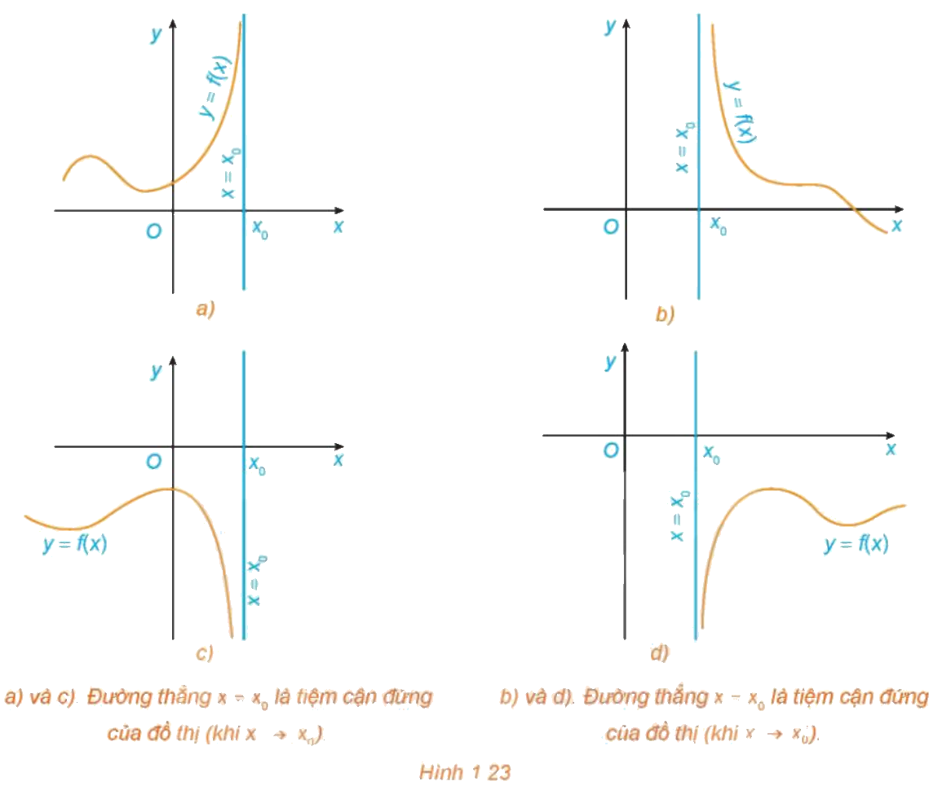
- Lời giải Ví dụ 3 (SGK): Ta có: $\lim_{x→-2^{+}}f(x)=\lim_{x→-2^{+}}\frac{3-x}{x+2}=+∞$. Tương tự, $\lim_{x→-2^{-}}f(x)=-∞$. Vậy đồ thị hàm số $f(x)$ có tiệm cận đứng là đường thẳng $x=-2$.
- Lời giải Ví dụ 4 (SGK): Ta có: $\lim_{x→0^{+}}f(x)=\lim_{x→0^{+}}\frac{x^{2}+2}{x}=+∞$. Tương tự, $\lim_{x→0^{-}}f(x)=-∞$. Vậy đồ thị hàm số $f(x)$ có tiệm cận đứng là đường thẳng $x=0$.
- Luyện tập 2: $\lim_{x→±∞}\frac{2x+1}{x-4}=2$ nên tiệm cận ngang là $y=2$; $\lim_{x→4^{+}}\frac{2x+1}{x-4}=+∞$ nên tiệm cận đứng là $x=4$.
- Vận dụng 2: $\lim_{p→100^{-}}C(p)=\lim_{p→100^{-}}\frac{45p}{100-p}=+∞$ nên đường thẳng $p=100$ là tiệm cận đứng. Ý nghĩa: càng muốn loại bỏ gần hết tảo độc thì chi phí càng tăng rất nhanh; không thể loại bỏ hoàn toàn (100%) loài tảo này.
d) Tổ chức thực hiện:
Nhiệm vụ 1 – HĐ2 (12 phút):
- Giao nhiệm vụ: GV chiếu HĐ2 và Hình 1.22; HS làm theo cặp (5 phút).
- Thực hiện nhiệm vụ: HS tính $MH$, tính $f(x)$ với $x$ rất gần 1 (máy tính cầm tay: $x=1,1$; $1,01$; $1,001$).
- Báo cáo, thảo luận: 1 cặp trình bày; lớp nhận xét.
- Kết luận, nhận định: GV chốt định nghĩa tiệm cận đứng (khung SGK), minh họa bằng Hình 1.23 (bốn trường hợp).
Nhiệm vụ 2 – Ví dụ, Luyện tập, Vận dụng (28 phút):
- Giao nhiệm vụ: GV hướng dẫn Ví dụ 3 (xét dấu tử và mẫu khi $x→-2^{+}$); HS làm Ví dụ 4, Luyện tập 2 cá nhân; Vận dụng 2 theo cặp.
- Thực hiện nhiệm vụ: HS tính giới hạn một phía, kiểm chứng bằng lệnh Asymptote của GeoGebra (3.1.NC1a). GV hỗ trợ HS xác định dấu của mẫu.
- Báo cáo, thảo luận: 3 HS trình bày; 1 cặp nêu ý nghĩa thực tiễn của Vận dụng 2.
- Kết luận, nhận định: GV chốt: tiệm cận đứng thường tại điểm làm mẫu bằng 0 nhưng phải kiểm tra giới hạn một phía là vô cực.
Luyện tập nhanh cuối tiết 2 (5 phút):
Bài tập 1.17 (SGK tr.25). Đường thẳng $x=1$ có phải là tiệm cận đứng của đồ thị hàm số $y=\frac{x^{2}+2x-3}{x-1}$ không?
- Giao nhiệm vụ: GV chiếu Bài 1.17; HS làm cá nhân (3 phút).
- Thực hiện nhiệm vụ: HS phân tích tử thức thành nhân tử, tính giới hạn khi $x→1$.
- Báo cáo, thảo luận: 1 HS trình bày; lớp nhận xét.
- Kết luận, nhận định: $y=\frac{(x-1)(x+3)}{x-1}=x+3$ với $x≠1$ nên $\lim_{x→1}y=4$; đường thẳng $x=1$ không là tiệm cận đứng. GV nhấn mạnh: mẫu bằng 0 chưa đủ để kết luận tiệm cận đứng.
TIẾT 3
2.3. Đường tiệm cận xiên (45 phút)
a) Mục tiêu: HS nhận biết đường tiệm cận xiên qua HĐ3 SGK; phát biểu được định nghĩa; tìm được tiệm cận xiên bằng định nghĩa (Ví dụ 5), bằng công thức tính $a$, $b$ (Ví dụ 6) và bằng cách chia đa thức (Nhận xét); vận dụng cho Luyện tập 3.
b) Nội dung:
HĐ3 (SGK tr.23). Nhận biết đường tiệm cận xiên
Cho hàm số $y=f(x)=x-1+\frac{2}{x+1}$ có đồ thị $(C)$ và đường thẳng $y=x-1$ như Hình 1.24.
a) Với $x>-1$, xét điểm $M(x;f(x))$ thuộc $(C)$. Gọi $H$ là hình chiếu vuông góc của $M$ trên đường thẳng $y=x-1$. Có nhận xét gì về khoảng cách $MH$ khi $x→+∞$?
b) Chứng tỏ rằng $\lim_{x→+∞}[f(x)-(x-1)]=0$. Tính chất này thể hiện trên Hình 1.24 như thế nào?
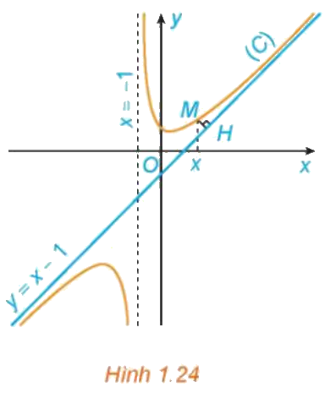
Ví dụ 5 (SGK tr.23). Cho hàm số $y=f(x)=x+\frac{1}{x+2}$. Tìm tiệm cận xiên của đồ thị hàm số $f(x)$.
Ví dụ 6 (SGK tr.24). Tìm tiệm cận xiên của đồ thị hàm số $y=f(x)=\frac{x^{2}-x+2}{x+1}$.
Luyện tập 3 (SGK tr.24). Tìm các tiệm cận đứng và tiệm cận xiên của đồ thị hàm số $y=f(x)=\frac{x^{2}-4x+2}{1-x}$.
c) Sản phẩm:
- HĐ3: a) $MH$ là khoảng cách từ $M(x;f(x))$ đến đường thẳng $x-y-1=0$: $MH=\frac{|x-f(x)-1|}{\sqrt{2}}=\frac{2}{\sqrt{2}(x+1)}=\frac{\sqrt{2}}{x+1}→0$ khi $x→+∞$. b) $f(x)-(x-1)=\frac{2}{x+1}→0$ khi $x→+∞$: khi $x$ càng lớn, đồ thị $(C)$ càng sát đường thẳng $y=x-1$.
Đường thẳng $y=ax+b$ $(a≠0)$ gọi là đường tiệm cận xiên (gọi tắt là tiệm cận xiên) của đồ thị hàm số $y=f(x)$ nếu
$\lim_{x→+∞}[f(x)-(ax+b)]=0$ hoặc $\lim_{x→-∞}[f(x)-(ax+b)]=0$.

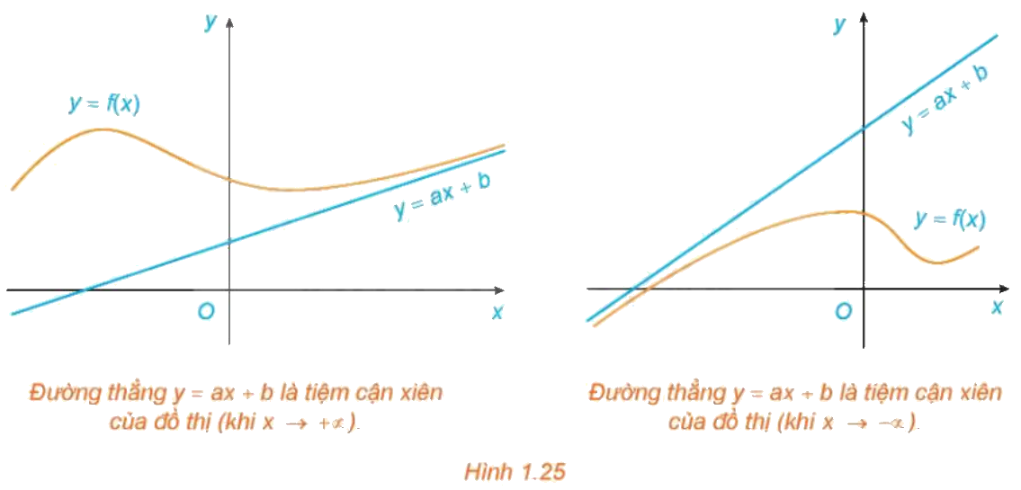
- Lời giải Ví dụ 5 (SGK): Ta có: $\lim_{x→+∞}[f(x)-x]=\lim_{x→+∞}\frac{1}{x+2}=0$. Tương tự, $\lim_{x→-∞}[f(x)-x]=0$. Vậy đồ thị hàm số $f(x)$ có tiệm cận xiên là đường thẳng $y=x$.
Chú ý (SGK tr.24). Ta biết rằng nếu đường thẳng $y=ax+b$ $(a≠0)$ là tiệm cận xiên của đồ thị hàm số $y=f(x)$ thì $\lim_{x→+∞}[f(x)-(ax+b)]=0$ hoặc $\lim_{x→-∞}[f(x)-(ax+b)]=0$. Do đó $\lim_{x→+∞}[f(x)-(ax+b)]·\frac{1}{x}=0$ hoặc $\lim_{x→-∞}[f(x)-(ax+b)]·\frac{1}{x}=0$. Từ đây suy ra
$a=\lim_{x→+∞}\frac{f(x)}{x}$ hoặc $a=\lim_{x→-∞}\frac{f(x)}{x}$. Khi đó, ta có $b=\lim_{x→+∞}[f(x)-ax]$ hoặc $b=\lim_{x→-∞}[f(x)-ax]$.

Ngược lại, với $a$ và $b$ xác định như trên, đường thẳng $y=ax+b$ $(a≠0)$ là một tiệm cận xiên của đồ thị hàm số $y=f(x)$. Đặc biệt, nếu $a=0$ thì đồ thị hàm số có tiệm cận ngang.
- Lời giải Ví dụ 6 (SGK): Ta có:
$a=\lim_{x→+∞}\frac{f(x)}{x}=\lim_{x→+∞}\frac{x^{2}-x+2}{x^{2}+x}=1$;
$b=\lim_{x→+∞}[f(x)-x]=\lim_{x→+∞}\frac{-2x+2}{x+1}=-2$.
Tương tự, $\lim_{x→-∞}\frac{f(x)}{x}=1$, $\lim_{x→-∞}[f(x)-x]=-2$. Vậy đồ thị hàm số $f(x)$ có tiệm cận xiên là đường thẳng $y=x-2$.
Nhận xét (SGK tr.24). Trong thực hành, để tìm tiệm cận xiên của đồ thị hàm phân thức trong Ví dụ 6, ta viết:
$y=f(x)=\frac{x^{2}-x+2}{x+1}=x-2+\frac{4}{x+1}$.
Ta có: $\lim_{x→+∞}[f(x)-(x-2)]=\lim_{x→+∞}\frac{4}{x+1}=0$; $\lim_{x→-∞}[f(x)-(x-2)]=\lim_{x→-∞}\frac{4}{x+1}=0$. Do đó, đồ thị hàm số $f(x)$ có tiệm cận xiên là đường thẳng $y=x-2$.
- Luyện tập 3: $f(x)=\frac{x^{2}-4x+2}{1-x}=-x+3+\frac{1}{x-1}$. Vì $\lim_{x→1^{+}}f(x)=+∞$ nên tiệm cận đứng là $x=1$; vì $\lim_{x→±∞}[f(x)-(-x+3)]=\lim_{x→±∞}\frac{1}{x-1}=0$ nên tiệm cận xiên là $y=-x+3$.
d) Tổ chức thực hiện:
Nhiệm vụ 1 – HĐ3 (12 phút):
- Giao nhiệm vụ: GV chiếu HĐ3 và Hình 1.24; nhóm 4 HS thực hiện (6 phút).
- Thực hiện nhiệm vụ: HS tính $f(x)-(x-1)$, nhận xét giới hạn; GV gợi ý nhóm khá dùng công thức khoảng cách từ điểm đến đường thẳng (Toán 10) cho câu a.
- Báo cáo, thảo luận: 1 nhóm trình bày; lớp nhận xét.
- Kết luận, nhận định: GV chốt định nghĩa tiệm cận xiên (khung SGK), minh họa bằng Hình 1.25.
Nhiệm vụ 2 – Ví dụ 5, Chú ý, Ví dụ 6, Nhận xét (20 phút):
- Giao nhiệm vụ: GV hướng dẫn Ví dụ 5 (lưu ý $\lim_{x→±∞}\frac{1}{x}=0$); GV cùng HS suy ra công thức tính $a$, $b$ (Chú ý); HS làm Ví dụ 6 theo hai cách (công thức $a$, $b$ – chia đa thức).
- Thực hiện nhiệm vụ: HS tính giới hạn, thực hiện phép chia đa thức; GV hỗ trợ HS chia đa thức.
- Báo cáo, thảo luận: 2 HS trình bày hai cách; lớp so sánh.
- Kết luận, nhận định: GV chốt: với hàm phân thức (bậc tử lớn hơn bậc mẫu 1 bậc), chia đa thức là cách nhanh nhất; đồ thị không thể vừa có tiệm cận ngang vừa có tiệm cận xiên khi cùng $x→+∞$.
Nhiệm vụ 3 – Luyện tập 3 (13 phút):
- Giao nhiệm vụ: HS làm Luyện tập 3 cá nhân (7 phút), kiểm chứng bằng lệnh Asymptote của GeoGebra.
- Thực hiện nhiệm vụ: HS chia đa thức, tính giới hạn một phía tại $x=1$.
- Báo cáo, thảo luận: 1 HS trình bày; lớp nhận xét, đối chiếu kết quả GeoGebra.
- Kết luận, nhận định: GV chốt quy trình tìm tiệm cận của hàm phân thức: tìm tập xác định → tiệm cận đứng (giới hạn một phía) → tiệm cận ngang hoặc xiên (giới hạn tại vô cực). Giao HS đọc trước Bài tập 1.16, 1.18.
Hỗ trợ HSKT: HS dùng phiếu in sẵn đề, chỉ ghi các bước chính; hướng dẫn HS dùng máy tính cầm tay tính giới hạn (CALC với x = 10⁶, x = x₀ ± 0,001) để rút ngắn lời giải, dành thời gian tựa lưng nghỉ; trả lời tại chỗ, GV chiếu vở qua điện thoại. Hoạt động kéo dài 3 tiết nên cho HS vươn vai tại chỗ 2 – 3 phút sau mỗi 20 phút.
TIẾT 4
3. Hoạt động 3: Luyện tập (32 phút)
a) Mục tiêu: HS vận dụng định nghĩa và cách tìm các đường tiệm cận để giải bài tập từ nhận biết đến vận dụng; phát hiện và sửa lỗi trong lời giải do AI tạo ra (NLa, NLc); dùng AI đúng cách (NLb).
b) Nội dung:
- Nhiệm vụ 1 (10 phút) – Bài tập (SGK tr.25):
1.16. Hình 1.26 là đồ thị của hàm số $y=f(x)=\frac{2x^{2}}{x^{2}-1}$. Sử dụng đồ thị này, hãy: a) Viết kết quả của các giới hạn sau: $\lim_{x→-∞}f(x)$; $\lim_{x→+∞}f(x)$; $\lim_{x→1^{-}}f(x)$; $\lim_{x→-1^{+}}f(x)$. b) Chỉ ra các tiệm cận của đồ thị hàm số đã cho.
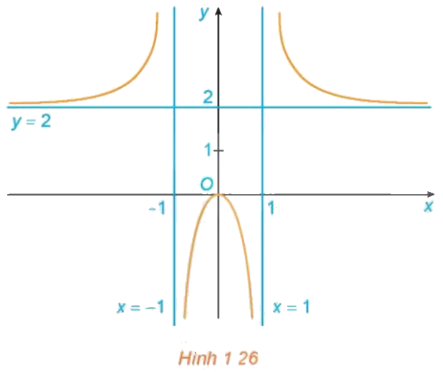
1.18. Tìm các tiệm cận của đồ thị các hàm số sau: a) $y=\frac{3-x}{2x+1}$; b) $y=\frac{2x^{2}+x-1}{x+2}$.
- Nhiệm vụ 2 (12 phút): Phiếu học tập số 2 – bài tập phân hóa 3 mức (Phụ lục).
- Nhiệm vụ 3 (10 phút): Phiếu học tập số 3 – "Trạm kiểm chứng AI" (Phụ lục).
c) Sản phẩm:
- 1.16: a) $\lim_{x→-∞}f(x)=2$; $\lim_{x→+∞}f(x)=2$; $\lim_{x→1^{-}}f(x)=-∞$; $\lim_{x→-1^{+}}f(x)=-∞$. b) Tiệm cận ngang $y=2$; tiệm cận đứng $x=1$ và $x=-1$.
- 1.18: a) $\lim_{x→±∞}y=-\frac{1}{2}$, $\lim_{x→(-\frac{1}{2})^{+}}y=+∞$: tiệm cận ngang $y=-\frac{1}{2}$, tiệm cận đứng $x=-\frac{1}{2}$. b) $y=2x-3+\frac{5}{x+2}$: tiệm cận đứng $x=-2$, tiệm cận xiên $y=2x-3$.
- Phiếu số 2, số 3: theo đáp án ở Phụ lục; Nhật ký sử dụng AI.
d) Tổ chức thực hiện:
Nhiệm vụ 1 – Bài tập 1.16, 1.18:
- Giao nhiệm vụ: GV chiếu Bài 1.16, 1.18; dãy 1 làm 1.16 và 1.18a, dãy 2 làm 1.18b.
- Thực hiện nhiệm vụ: HS làm cá nhân; GV gợi ý đọc giới hạn trên đồ thị ở Bài 1.16.
- Báo cáo, thảo luận: 3 HS trình bày; lớp nhận xét.
- Kết luận, nhận định: GV chốt cách đọc tiệm cận từ đồ thị và cách tìm tiệm cận xiên bằng chia đa thức.
Nhiệm vụ 2 – Phiếu học tập số 2:
- Giao nhiệm vụ: GV phát Phiếu số 2; mọi HS hoàn thành Mức 1, 2; HS khá, giỏi làm Mức 3.
- Thực hiện nhiệm vụ: HS làm cá nhân, kiểm chứng bằng lệnh Asymptote trên GeoGebra. GV hỗ trợ HS chậm ở Bài 5 (rút gọn trước khi kết luận tiệm cận đứng).
- Báo cáo, thảo luận: GV chiếu đáp án Mức 1–2; HS tự đối chiếu.
- Kết luận, nhận định: GV nhận xét; bài chưa xong hoàn thiện ở nhà.
Nhiệm vụ 3 – Trạm kiểm chứng AI:
- Giao nhiệm vụ: GV chia 8 nhóm; nhóm lẻ nhận Lời giải AI số 1, nhóm chẵn nhận Lời giải AI số 2; yêu cầu: (1) tính lại các giới hạn hoặc dùng GeoGebra để kiểm tra; (2) chỉ ra bước sai, giải thích; (3) viết lời giải đúng; (4) ở nhà dùng câu lệnh mẫu xin gợi ý cho Bài 7 (Phiếu số 2), ghi Nhật ký sử dụng AI.
- Thực hiện nhiệm vụ: HS thảo luận, ghi vào phiếu. GV giám sát.
- Báo cáo, thảo luận: 1 nhóm lẻ, 1 nhóm chẵn trình bày; nhóm cùng lời giải bổ sung.
- Kết luận, nhận định: GV chốt lỗi điển hình (kết luận tiệm cận đứng chỉ vì mẫu bằng 0; sai dấu khi tính $f(x)-ax$); nhấn mạnh phải kiểm chứng lời giải của AI bằng tính giới hạn.
Hỗ trợ HSKT: HS làm Mức 1 – Mức 2 của phiếu phân hoá trên phiếu in sẵn đề; Trạm kiểm chứng AI: nhóm lấy bàn HSKT làm bàn trung tâm, HS làm thư kí đối chiếu. GV chấm tại bàn, không gọi lên bảng.
Bài tập về nhà: Bài tập 1.19, 1.20 (SGK tr.25); hoàn thiện Phiếu số 2.
1.19. Một công ty sản xuất đồ gia dụng ước tính chi phí để sản xuất $x$ (sản phẩm) là $C(x)=2x+50$ (triệu đồng). Khi đó $f(x)=\frac{C(x)}{x}$ là chi phí sản xuất trung bình cho mỗi sản phẩm. Chứng tỏ rằng hàm số $f(x)$ giảm và $\lim_{x→+∞}f(x)=2$. Tính chất này nói lên điều gì?
1.20. Một mảnh vườn hình chữ nhật có diện tích bằng 144 m². Biết độ dài một cạnh của mảnh vườn là $x$ (m). a) Viết biểu thức tính chu vi $P(x)$ (mét) của mảnh vườn. b) Tìm các tiệm cận của đồ thị hàm số $y=P(x)$. Giải thích ý nghĩa thực tiễn của các kết quả này.
Đáp số bài tập SGK (dành cho GV, chữa đầu tiết sau):
- 1.19: $f(x)=2+\frac{50}{x}$, $f'(x)=-\frac{50}{x^{2}}<0$ nên $f(x)$ giảm; $\lim_{x→+∞}f(x)=2$. Ý nghĩa: sản xuất càng nhiều, chi phí trung bình mỗi sản phẩm càng giảm và tiến gần tới 2 triệu đồng (không thấp hơn 2 triệu đồng).
- 1.20: a) $P(x)=2\left(x+\frac{144}{x}\right)$, $x>0$. b) $\lim_{x→0^{+}}P(x)=+∞$: tiệm cận đứng $x=0$; $\lim_{x→+∞}[P(x)-2x]=\lim_{x→+∞}\frac{288}{x}=0$: tiệm cận xiên $y=2x$. Ý nghĩa: một cạnh càng ngắn thì chu vi càng lớn; khi một cạnh rất dài, chu vi xấp xỉ gấp đôi cạnh đó.
4. Hoạt động 4: Vận dụng (3 phút giao nhiệm vụ trên lớp; thực hiện ngoài giờ trong 1 tuần)
a) Mục tiêu: HS vận dụng tiệm cận để phân tích mô hình chi phí trung bình của một cơ sở sản xuất, chế biến ở địa phương; phát triển năng lực mô hình hóa; tạo và chia sẻ sản phẩm số (3.1.NC1b, 2.5.NC1a); sử dụng AI có trách nhiệm (NLb).
b) Nội dung – Nhiệm vụ nhóm (4–5 HS) "Chi phí trung bình của lò sấy cà phê":
Bài toán gợi ý. Một cơ sở ở địa phương đầu tư lò sấy cà phê với chi phí cố định 120 triệu đồng; chi phí sấy mỗi tấn cà phê tươi là 1,5 triệu đồng. Gọi $x$ (tấn) là khối lượng cà phê đã sấy, chi phí trung bình mỗi tấn là $f(x)=\frac{1,5x+120}{x}$ (triệu đồng/tấn). Tìm tiệm cận ngang, tiệm cận đứng của đồ thị hàm số $f(x)$ với $x>0$ và nêu ý nghĩa thực tiễn.

- Nhóm tìm hiểu chi phí thực tế của một cơ sở sản xuất, chế biến ở địa phương (sấy cà phê, xay xát, làm gạch…) qua phụ huynh, người dân (có thể hỏi chatbot AI để gợi ý các khoản chi phí, nhưng phải đối chiếu với số liệu thực tế).
- Giải Bài toán gợi ý; tự xây dựng mô hình chi phí trung bình với số liệu thu thập được; tìm các tiệm cận; vẽ đồ thị trên GeoGebra/Desmos (dùng lệnh Asymptote để kiểm chứng) và giải thích ý nghĩa.
- Nộp ảnh chụp lời giải, tệp/ảnh đồ thị, bản thuyết minh (nguồn số liệu) và Nhật ký sử dụng AI.
c) Sản phẩm: Bài toán gợi ý: $f(x)=1,5+\frac{120}{x}$; $\lim_{x→+∞}f(x)=1,5$: tiệm cận ngang $y=1,5$ – sấy càng nhiều, chi phí trung bình mỗi tấn càng giảm, tiến gần 1,5 triệu đồng; $\lim_{x→0^{+}}f(x)=+∞$: tiệm cận đứng $x=0$ – sấy quá ít thì chi phí trung bình rất lớn. Mô hình tự xây dựng, đồ thị, Nhật ký sử dụng AI; nộp trên Google Classroom/Padlet.
d) Tổ chức thực hiện:
- Giao nhiệm vụ: GV chiếu nhiệm vụ, Bài toán gợi ý, tiêu chí (Phụ lục); hạn nộp 1 tuần.
- Thực hiện nhiệm vụ (ngoài giờ): Nhóm thực hiện; GV hỗ trợ lệnh GeoGebra qua lớp học trực tuyến.
- Báo cáo, thảo luận: Nhóm đăng sản phẩm, nhận xét ít nhất 1 sản phẩm khác; GV chọn 2 sản phẩm trình bày đầu tiết sau.
- Kết luận, nhận định: GV đánh giá theo tiêu chí; ghi nhận sản phẩm có số liệu thực tế, giải thích đúng ý nghĩa tiệm cận, dùng AI trung thực.
Hỗ trợ HSKT: HS nhận phần việc tính toán, vẽ đồ thị GeoGebra trên điện thoại tại bàn; nộp sản phẩm qua Classroom/Padlet.
5. Củng cố bài học (10 phút, cuối tiết 4)
a) Mục tiêu: HS hệ thống kiến thức bằng sơ đồ tư duy; tự đánh giá qua trắc nghiệm; biết bài học của tiết sau. Sử dụng hệ thống luyện tập trực tuyến do giáo viên/tổ chuyên môn tổ chức để củng cố nội dung bài học, nhận phản hồi và tự đánh giá kết quả; thực hiện đúng quy tắc an toàn, bảo mật và trung thực trong môi trường số (5.2.NC1b; 2.5.NC1a).
b) Nội dung: (1) Sơ đồ tư duy; (2) 6 câu trắc nghiệm nhiều phương án lựa chọn và 1 câu đúng sai; (3) Chuẩn bị cho tiết học sau.
c) Sản phẩm: Nội dung các nhánh sơ đồ tư duy; câu trả lời trắc nghiệm; HS ghi tên bài học tiết sau.
d) Tổ chức thực hiện:
- Sơ đồ tư duy (2 phút): GV chiếu sơ đồ chỉ có tên 5 nhánh, HS nêu nội dung; GV hiện nội dung đầy đủ.
- Giao nhiệm vụ trắc nghiệm (7 phút): GV chiếu mã QR; HS quét mã, nhập họ tên, lớp, làm 7 câu rồi nộp bài (HS không có điện thoại dùng thẻ A, B, C, D và Đúng/Sai).
- Thực hiện nhiệm vụ: HS làm độc lập; GV quan sát tỉ lệ đúng trên trang quản lý.
- Báo cáo, thảo luận: Câu có tỉ lệ sai cao, GV mời HS làm đúng giải thích. Do bài online xáo trộn thứ tự câu và phương án, khi chữa bài gọi theo nội dung câu hỏi và nội dung phương án, không gọi theo số câu hay chữ cái.
- Kết luận, nhận định: GV chốt ba lưu ý: tiệm cận ngang, xiên tìm bằng giới hạn tại vô cực; tiệm cận đứng tìm bằng giới hạn một phía (mẫu bằng 0 chưa đủ); với hàm phân thức, chia đa thức để tìm tiệm cận xiên.
Hỗ trợ HSKT: HS làm trắc nghiệm tại chỗ trên điện thoại; cho thêm 3 – 5 phút hoặc hoàn thành ở nhà nếu mệt.
- Chuẩn bị bài sau (1 phút): GV thông báo tên bài học tiết sau.
(1) Sơ đồ tư duy bài học
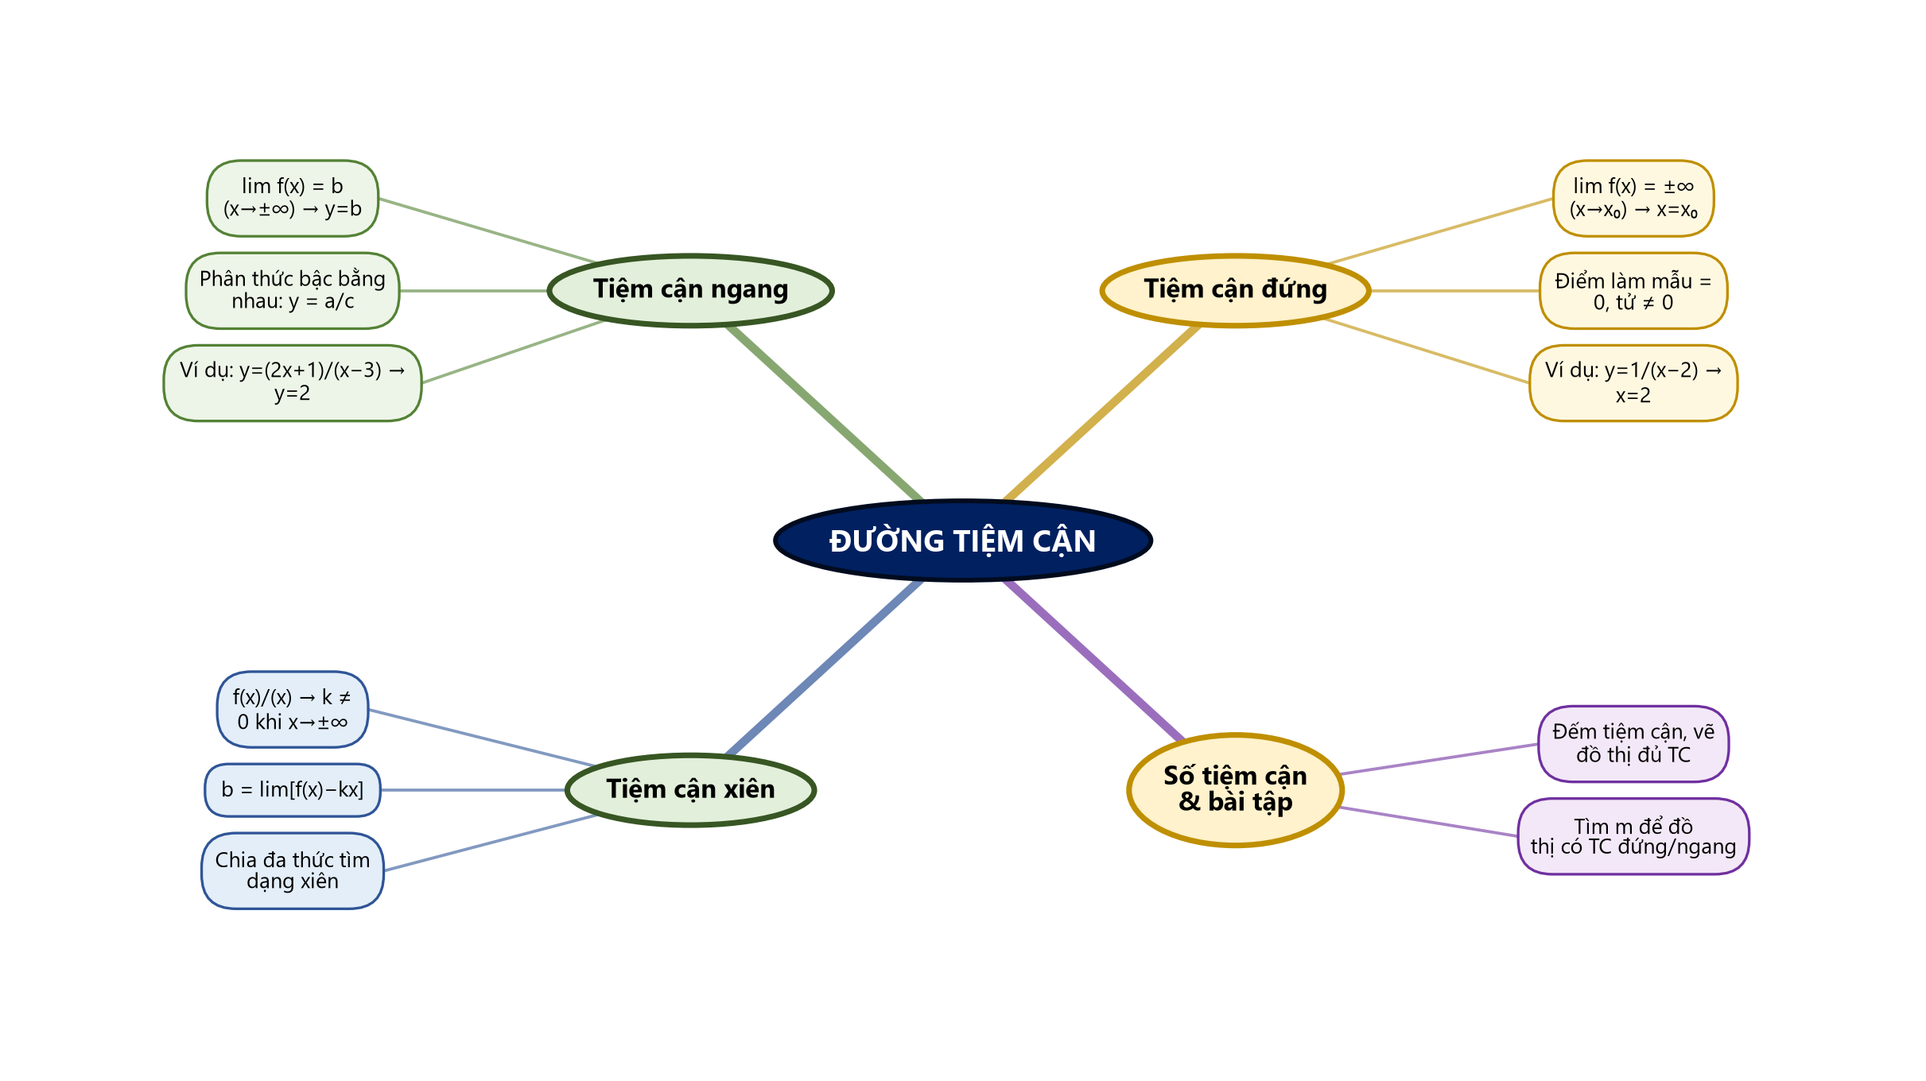
Sơ đồ tư duy – Đường tiệm cận (TTT biên soạn theo SGK)
(2) Câu hỏi trắc nghiệm
 | BÀI TRẮC NGHIỆM CỦNG CỐ ONLINE – BÀI 3  Đường link: https://trangtu66.github.io/Taode_thi_online/cc_bai3_t12.html  HS quét mã QR bằng điện thoại (camera hoặc Zalo) hoặc mở đường link, nhập họ tên, lớp rồi làm 7 câu dưới đây (thứ tự câu và phương án được xáo trộn cho từng HS).  Nộp bài xong, hệ thống chấm điểm theo thang 10 và hiện lời giải chi tiết từng câu.  GV xem kết quả, xếp hạng của lớp trên trang quản lý (mục Khối 12).

Phần I. Câu trắc nghiệm nhiều phương án lựa chọn
Câu 1 (Nhận biết). Tiệm cận ngang của đồ thị hàm số $y=\frac{2x+1}{x-3}$ là đường thẳng
A. $y=2$ | B. $y=3$ | C. $x=3$ | D. $y=-\frac{1}{3}$
Câu 2 (Nhận biết). Tiệm cận đứng của đồ thị hàm số $y=\frac{x-1}{x+2}$ là đường thẳng
A. $x=1$ | B. $x=-2$ | C. $y=1$ | D. $x=2$
Câu 3 (Thông hiểu). Tổng số đường tiệm cận đứng và tiệm cận ngang của đồ thị hàm số $y=\frac{x+1}{x^{2}-4}$ là
A. $1$ | B. $2$ | C. $3$ | D. $4$
Câu 4 (Thông hiểu). Tiệm cận xiên của đồ thị hàm số $y=\frac{x^{2}+3x+1}{x+1}$ là đường thẳng
A. $y=x+2$ | B. $y=x+3$ | C. $y=x-2$ | D. $y=x+1$
Câu 5 (Thông hiểu). Cho hàm số $y=f(x)$ có $\lim_{x→-∞}f(x)=-1$ và $\lim_{x→+∞}f(x)=1$. Khẳng định nào sau đây đúng?
A. Đồ thị hàm số không có tiệm cận ngang
B. Đồ thị hàm số có đúng một tiệm cận ngang
C. Đồ thị hàm số có hai tiệm cận ngang là $y=1$ và $y=-1$
D. Đồ thị hàm số có hai tiệm cận đứng là $x=1$ và $x=-1$
Câu 6 (Vận dụng). Số cá trong một hồ nuôi sau $t$ tháng được ước tính bởi $N(t)=\frac{500t+100}{t+1}$ (con), $t≥0$. Về lâu dài, số cá trong hồ dần ổn định quanh giá trị nào?
A. $100$ con | B. $500$ con | C. $600$ con | D. $400$ con
Phần II. Câu trắc nghiệm đúng sai
Câu 7 (Vận dụng – thực tiễn). Số dân của một xã sau $t$ năm kể từ năm 2020 được ước tính bởi hàm số $N(t)=\frac{20t+15}{t+3}$, $t≥0$, trong đó $N(t)$ tính bằng nghìn người. Xét tính đúng, sai của các khẳng định sau:
a) Năm 2020, số dân của xã là 15 nghìn người.
b) $N'(t)=\frac{45}{(t+3)^{2}}$, do đó số dân của xã luôn tăng.
c) Đồ thị hàm số $y=N(t)$ có tiệm cận ngang là đường thẳng $y=20$.
d) Đến một thời điểm nào đó, số dân của xã sẽ vượt quá 20 nghìn người.
Đáp án và lời giải chi tiết
(Đáp án ghi theo thứ tự gốc trong KHBD; khi chữa bài online, gọi theo nội dung phương án vì thứ tự đã được xáo trộn.)
Câu | 1 | 2 | 3 | 4 | 5 | 6 | 7
Đáp án | A | B | C | A | C | B | a) S  b) Đ  c) Đ  d) S
- Câu 1. $\lim_{x→±∞}\frac{2x+1}{x-3}=\lim_{x→±∞}\frac{2+\frac{1}{x}}{1-\frac{3}{x}}=2$. Vậy tiệm cận ngang là $y=2$. (Đường thẳng $x=3$ là tiệm cận đứng.)
- Câu 2. $\lim_{x→-2^{+}}\frac{x-1}{x+2}=-∞$ (tử dần tới $-3$, mẫu dần tới $0^{+}$). Vậy tiệm cận đứng là $x=-2$.
- Câu 3. $\lim_{x→±∞}y=0$ nên có tiệm cận ngang $y=0$. Mẫu bằng 0 tại $x=±2$, tử khác 0 tại hai điểm này nên có hai tiệm cận đứng $x=2$, $x=-2$. Tổng: 3 đường.
- Câu 4. $y=\frac{x^{2}+3x+1}{x+1}=x+2-\frac{1}{x+1}$. Vì $\lim_{x→±∞}[y-(x+2)]=\lim_{x→±∞}\frac{-1}{x+1}=0$ nên tiệm cận xiên là $y=x+2$.
- Câu 5. Theo định nghĩa, mỗi giới hạn hữu hạn khi $x→+∞$ hoặc $x→-∞$ cho một tiệm cận ngang: $y=1$ và $y=-1$.
- Câu 6. $\lim_{t→+∞}\frac{500t+100}{t+1}=500$: đồ thị có tiệm cận ngang $N=500$, nghĩa là về lâu dài số cá dần ổn định quanh 500 con. (100 là số cá ban đầu $N(0)$.)
- Câu 7.
a) Sai. Năm 2020 ứng với $t=0$: $N(0)=\frac{15}{3}=5$ (nghìn người).
b) Đúng. $N'(t)=\frac{20(t+3)-(20t+15)}{(t+3)^{2}}=\frac{45}{(t+3)^{2}}>0$ với mọi $t≥0$ nên $N(t)$ đồng biến.
c) Đúng. $\lim_{t→+∞}\frac{20t+15}{t+3}=\lim_{t→+∞}\frac{20+\frac{15}{t}}{1+\frac{3}{t}}=20$.
d) Sai. $N(t)=20-\frac{45}{t+3}<20$ với mọi $t≥0$: số dân luôn tăng nhưng không vượt quá 20 nghìn người.
(3) Chuẩn bị cho tiết học sau
Bài 4. Khảo sát sự biến thiên và vẽ đồ thị của hàm số
IV. KIỂM TRA, ĐÁNH GIÁ
Hoạt động | Hình thức đánh giá | Công cụ | Tiêu chí (thông báo trước cho HS)
HĐ1 | Quan sát, hỏi – đáp | Câu hỏi tình huống | Tham gia nêu dự đoán (không chấm đúng, sai)
HĐ2.1 | Hỏi – đáp; nhận xét bài làm | Phiếu HT số 1; HĐ1; Ví dụ 1, 2; Luyện tập 1; Vận dụng 1 | Phát biểu đúng định nghĩa; tính đúng giới hạn tại vô cực; nêu đúng ý nghĩa thực tiễn
HĐ2.2 | Hỏi – đáp; bài làm trên bảng | HĐ2; Ví dụ 3, 4; Luyện tập 2; Vận dụng 2; Bài 1.17; GeoGebra | Tính đúng giới hạn một phía; không kết luận tiệm cận đứng chỉ vì mẫu bằng 0
HĐ2.3 | Đánh giá sản phẩm nhóm; bài làm trên bảng | HĐ3; Ví dụ 5, 6; Luyện tập 3 | Tính đúng $a$, $b$ hoặc chia đa thức đúng; kết luận đủ các tiệm cận
HĐ3 | Tự đối chiếu; đánh giá phiếu nhóm | Bài tập 1.16, 1.18; Phiếu HT số 2, 3 | Mức Đạt: đúng Mức 1–2. Trạm AI: chỉ đúng bước sai, giải thích, sửa đúng; nhật ký AI đầy đủ
HĐ4 | Đánh giá sản phẩm (GV + đồng đẳng) | Rubric (thang 10) | Theo bảng tiêu chí dưới đây
Củng cố | Trắc nghiệm online (hoặc thẻ) | 6 câu trắc nghiệm, 1 câu đúng sai | Mức Đạt: đúng từ 5/7 câu trở lên (câu đúng sai tính đúng khi đúng ít nhất 3/4 ý)

Tiêu chí đánh giá sản phẩm vận dụng (HĐ4)
Tiêu chí | Mức tốt | Mức đạt | Mức chưa đạt | Điểm
1. Số liệu thực tế | Số liệu chi phí có nguồn rõ ràng (phụ huynh, cơ sở sản xuất…) | Có số liệu, nguồn chưa rõ | Không có số liệu thực tế | 2
2. Mô hình và tính tiệm cận | Lập đúng hàm chi phí trung bình; tìm đúng tiệm cận ngang, tiệm cận đứng bằng giới hạn | Lập hàm đúng, tính tiệm cận còn sai sót | Lập hàm sai | 4
3. Đồ thị và ý nghĩa | Đồ thị GeoGebra/Desmos đúng, có kiểm chứng Asymptote; giải thích đúng ý nghĩa thực tiễn | Có đồ thị hoặc có giải thích | Không có đồ thị, không giải thích | 2
4. Trình bày và sử dụng AI trung thực | Rõ ràng; Nhật ký AI đầy đủ, có kiểm chứng | Đủ nội dung; Nhật ký AI sơ sài | Sao chép hoặc không có Nhật ký AI | 2

Đánh giá đối với học sinh khuyết tật
- Đánh giá thường xuyên qua phiếu học tập tại bàn, vấn đáp tại chỗ và phần việc được giao trong nhóm; tiêu chí đạt ở mức Nhận biết – Thông hiểu (Thông tư 22/2021/TT-BGDĐT).
- Chấp nhận lời giải ngắn gọn, các bước bấm máy tính cầm tay ra kết quả đúng ở phép tính phức tạp; không đánh giá phần trình bày bảng.
- Bài trắc nghiệm củng cố online: cho phép làm thêm 3 – 5 phút hoặc hoàn thành ở nhà nếu HS mệt; khi HS nghỉ học đi khám, tập vật lí trị liệu, GV gửi phiếu bài giảng và lời giải qua Zalo.
PHỤ LỤC: PHIẾU HỌC TẬP VÀ HỌC LIỆU
Phiếu học tập số 1 (HĐ2.1) – Nhận biết đường tiệm cận ngang
1) HĐ1: $M(x;,$……… $)$, $H(x;,2)$; $MH=$ ……………… (với $x>0$).
2) Bảng giá trị (dùng máy tính cầm tay hoặc GeoGebra):
$$x$$ | $$10$$ | $$100$$ | $$1000$$ | $$10000$$
$$MH$$
3) Khi $x→+∞$ thì $MH→$ ……… . Kết luận: đồ thị $(C)$ càng gần đường thẳng ……… .
4) Định nghĩa tiệm cận ngang (em tự phát biểu): ………………………………………………………
Phiếu học tập số 2 (HĐ3) – Bài tập phân hóa
Mức 1 – Nhận biết
Bài 1. Tìm tiệm cận ngang và tiệm cận đứng của đồ thị hàm số $y=\frac{x+3}{x-2}$.
Bài 2. Tìm tiệm cận ngang và tiệm cận đứng của đồ thị hàm số $y=\frac{1-2x}{x+1}$.
Bài 3. Tìm các tiệm cận của đồ thị hàm số $y=3+\frac{1}{x-5}$.
Mức 2 – Thông hiểu
Bài 4. Tìm tiệm cận đứng và tiệm cận xiên của đồ thị hàm số $y=\frac{x^{2}-3x+1}{x-2}$.
Bài 5. Tìm các tiệm cận của đồ thị hàm số $y=\frac{x-1}{x^{2}-1}$.
Bài 6. Tìm các tiệm cận ngang của đồ thị hàm số $y=\frac{x}{\sqrt{x^{2}+4}}$.
Mức 3 – Vận dụng
Bài 7. Tìm giá trị của tham số $m$ để tiệm cận ngang của đồ thị hàm số $y=\frac{mx+1}{x-2}$ đi qua điểm $A(1;3)$.
Bài 8. Một xưởng may có chi phí cố định 200 triệu đồng và chi phí may mỗi sản phẩm là 0,3 triệu đồng. Gọi $f(x)$ là chi phí trung bình mỗi sản phẩm khi may $x$ sản phẩm. Viết công thức $f(x)$, tìm tiệm cận ngang của đồ thị hàm số $y=f(x)$ và nêu ý nghĩa thực tiễn.
Đáp án (dành cho GV):
- Bài 1: tiệm cận ngang $y=1$; tiệm cận đứng $x=2$.
- Bài 2: tiệm cận ngang $y=-2$; tiệm cận đứng $x=-1$.
- Bài 3: $\lim_{x→±∞}y=3$: tiệm cận ngang $y=3$; $\lim_{x→5^{+}}y=+∞$: tiệm cận đứng $x=5$.
- Bài 4: $y=x-1-\frac{1}{x-2}$: tiệm cận đứng $x=2$; tiệm cận xiên $y=x-1$.
- Bài 5: Với $x≠±1$: $y=\frac{1}{x+1}$. $\lim_{x→1}y=\frac{1}{2}$ nên $x=1$ không là tiệm cận đứng; $\lim_{x→-1^{+}}y=+∞$: tiệm cận đứng $x=-1$; $\lim_{x→±∞}y=0$: tiệm cận ngang $y=0$.
- Bài 6: $\lim_{x→+∞}y=1$, $\lim_{x→-∞}y=-1$: hai tiệm cận ngang $y=1$ và $y=-1$.
- Bài 7: Tiệm cận ngang $y=m$ (điều kiện $2m+1≠0$). Đi qua $A(1;3)$ khi $m=3$ (thỏa mãn $2·3+1≠0$).
- Bài 8: $f(x)=\frac{0,3x+200}{x}=0,3+\frac{200}{x}$ ($x>0$); tiệm cận ngang $y=0,3$: may càng nhiều, chi phí trung bình mỗi sản phẩm càng giảm, tiến gần 0,3 triệu đồng.
Phiếu học tập số 3 (HĐ3) – Trạm kiểm chứng AI
Lời giải dưới đây do một chatbot AI tạo ra. Nhóm hãy: (1) tính lại các giới hạn hoặc dùng GeoGebra để kiểm tra; (2) chỉ ra bước sai và giải thích; (3) viết lời giải đúng.
Lời giải AI số 1 (nhóm lẻ). Đề: Tìm các tiệm cận của đồ thị hàm số $y=\frac{x-1}{x^{2}-1}$.
"Mẫu $x^{2}-1=0⇔x=1$ hoặc $x=-1$, nên đồ thị có hai tiệm cận đứng $x=1$ và $x=-1$. Bậc của tử nhỏ hơn bậc của mẫu nên tiệm cận ngang là $y=0$."

Lời giải AI số 2 (nhóm chẵn). Đề: Tìm tiệm cận xiên của đồ thị hàm số $y=\frac{2x^{2}+x-1}{x+2}$.
"$a=\lim_{x→+∞}\frac{f(x)}{x}=\lim_{x→+∞}\frac{2x^{2}+x-1}{x^{2}+2x}=2$; $f(x)-2x=\frac{5x-1}{x+2}$ nên $b=\lim_{x→+∞}\frac{5x-1}{x+2}=5$. Vậy tiệm cận xiên là $y=2x+5$."

Đáp án (dành cho GV):
- Lời giải số 1: sai vì kết luận tiệm cận đứng chỉ dựa vào mẫu bằng 0. Với $x≠±1$: $y=\frac{1}{x+1}$, $\lim_{x→1}y=\frac{1}{2}$ nên $x=1$ không là tiệm cận đứng. Đúng: tiệm cận đứng $x=-1$, tiệm cận ngang $y=0$.
- Lời giải số 2: sai khi tính $f(x)-2x$: $f(x)-2x=\frac{2x^{2}+x-1-2x^{2}-4x}{x+2}=\frac{-3x-1}{x+2}$, nên $b=-3$. Đúng: tiệm cận xiên $y=2x-3$ (kiểm tra: $y=2x-3+\frac{5}{x+2}$).
Mẫu Nhật ký sử dụng AI (HĐ3, HĐ4)
Lần | Câu lệnh em/nhóm đã nhập | AI trả lời (tóm tắt) | Em/nhóm kiểm chứng thế nào? Đúng/sai? | Em/nhóm đã dùng gợi ý vào đâu
1
2
PHỤ LỤC: KẾ HOẠCH HỖ TRỢ HỌC SINH KHUYẾT TẬT TRONG BÀI HỌC
(Khuyết tật vận động – cong vẹo cột sống, đi lại khó khăn – mức độ nặng; theo Kế hoạch dạy học HSKT môn Toán 12, năm học 2026 – 2027.)
Hoạt động | Yêu cầu điều chỉnh | Biện pháp hỗ trợ | Minh chứng đánh giá
HĐ1 Mở đầu | Nêu dự đoán | Đề in sẵn; trả lời tại chỗ | Câu trả lời miệng
HĐ2 Hình thành | Nhận biết, tìm tiệm cận đứng, ngang, xiên | Phiếu in sẵn; máy tính cầm tay tính giới hạn; nghỉ vươn vai | Phiếu học tập
HĐ3 Luyện tập | Mức 1 – 2 phiếu phân hoá | Nhóm về bàn HSKT; chấm tại bàn | Phiếu số 2, số 3
HĐ4 Vận dụng | Phần tính toán của nhóm | Làm tại bàn, GeoGebra trên điện thoại | Sản phẩm nhóm
Củng cố | 7 câu trắc nghiệm | Làm tại chỗ, thêm thời gian | Kết quả online

